注意事项:本试题分选择题和非选择题两部分,满分100分,考试限定时间60分钟。
一、选择题(本大题包括25个小题,共50分,每小题只有一个正确答案)
向日葵被人们称为“太阳花”,白天花盘随着太阳转动,其朝向落后太阳约12°。太阳下山后,向日葵的花盘又慢慢往回摆,等待太阳升起。据此完成1、2题。
1.在白天中,向日葵转动方向是 ( )
A.自东向西 B.自西向东 C.自南向北 D.自北向南
2.夏至日,在晴朗的情况下,从日出到日落向日葵花盘转动时间最长的城市是 ( )
A.广州 B.上海 C.北京 D.哈尔滨
太湖石,又名窟窿石、假山石,是一种石灰岩,因最早发现于江苏、浙江之间的太湖地区而得名, 广义上的太湖石,即把各地产的由岩溶作用形成的千姿百态的碳酸盐岩统称为“太湖石”,因其多窟窿和褶皱纹理使其千姿百态、玲珑剔透,常用于制作假山景观(如图)。据此完成3、4题。
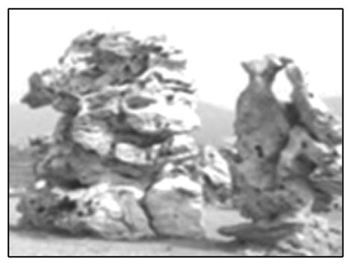
3.太湖石属于 ( )
A.变质岩 B.沉积岩 C.喷出岩 D.侵入岩
4.造成太湖石千姿百态、玲珑剔透的主要地质作用是 ( )
A.冰川侵蚀作用 B.流水侵蚀作用 C.风力侵蚀作用 D.风化作用
“银杏黄时秋意浓”,每至暮秋,银杏树便“尽换黄金甲”,当秋风袭来,遍地碎金,如梦如幻的浪漫景色吸引大量游人前去观赏。下图为我国主要银杏观赏地分布及丹东某银杏大道景观。据此完成5、6题。
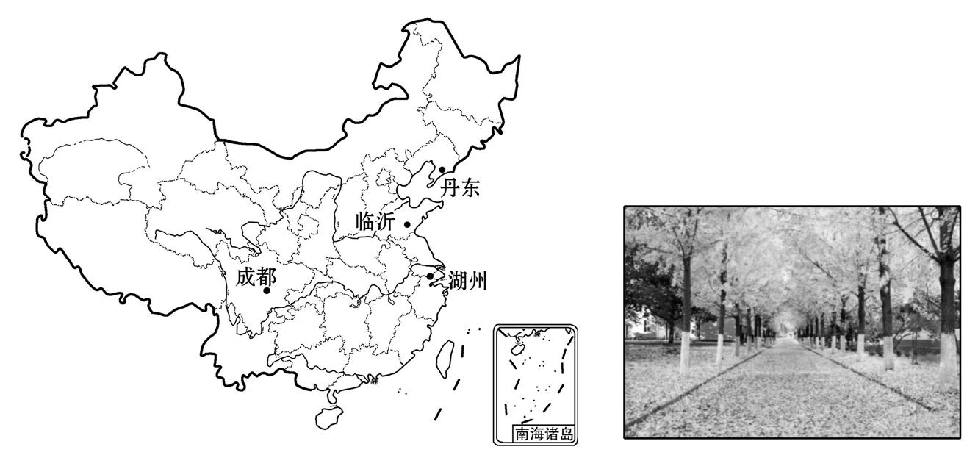
5.丹东的地带性植被属于 ( )
A.常绿阔叶林 B.针阔叶混交林 C.落叶阔叶林 D.针叶林
6.与湖州相比,丹东的银杏 ( )
A.生长缓慢 B.枝叶繁茂 C.冬季落叶 D.树干高大
水循环维持了全球水的动态平衡,如图是全球多年平均水循环模式图,S线代表地球表面,假设水循环总量为100单位。读图完成7、8题。
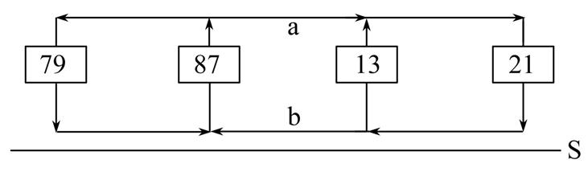
7.遵循全球水的动态平衡规律,图中陆地降水量和入海径流量单位数分别是 ( )
A.79 13 B.79 8 C.21 13 D.21 8
8.a、b为水循环主要环节,则 ( )
①环节a不断地向海洋输送泥沙 ②环节a主要动力源自太阳辐射
③环节b参与地表形态的塑造 ④环节b可以输送水汽和热量
A.①② B.①③ C.②③ D.③④
孟加拉国地处南亚,是全球水患问题最严重的国家之一,被称为“水泽之乡”。右图为“孟加拉国位置图”,读图回答9、10题。
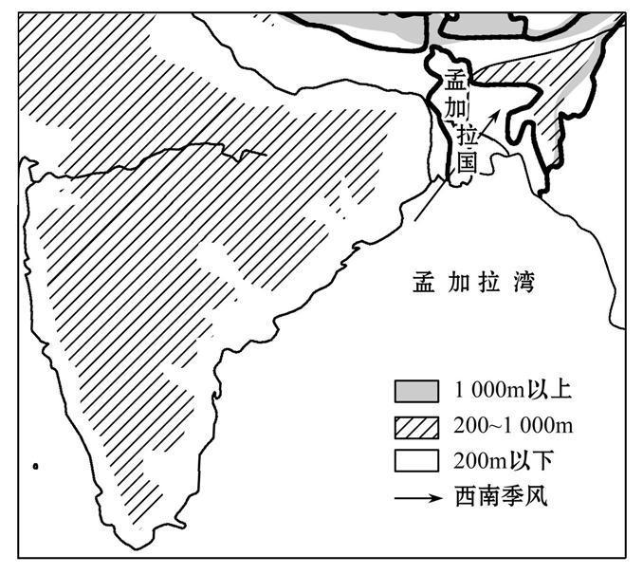
9.导致孟加拉国水患严重的原因有 ( )
①地势低平 ②位于赤道,全年多雨
③台风(飓风)频频侵袭 ④春季积雪大量融化
⑤受印度洋西南季风的影响
A.①③⑤ B.②③④ C.①②③ D.③④⑤
10.下列防洪减灾的措施中,属于非工程措施的是 ( )
A.兴建水库,退耕还湖 B.修筑堤坝,防止洪水漫溢
C.开辟分洪区,降低洪水水位 D.提高森林覆盖率,减少水土流失
德国人口自然增长率很低,但外来人口迁入延缓了人口“老龄化”加剧的趋势。右图为2015年德国总人口和外来移民人口年龄结构统计图。据此完成11、12题。
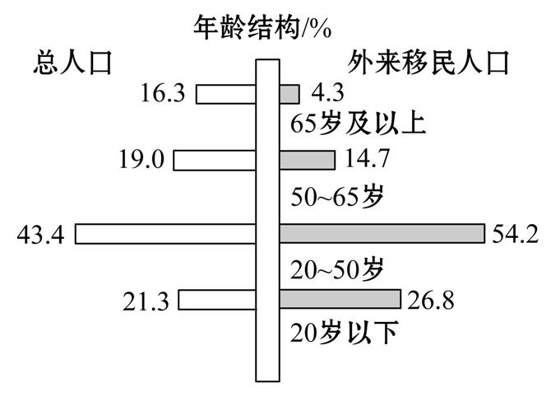
11.2015年,德国外来移民人口比重最大的是 ( )
A.老年人 B.少年儿童 C.青少年 D.青壮年
12.德国的人口增长模式属于 ( )
A.“高—高—低”型 B.“低—高—低”型 C.“低—低—低”型 D.“高—低—高”型
打车软件将“互联网”和“交通”融合,这种出行模式对人们生产生活产生了重大影响。据此回答13、14题。
13.与“互联网+交通”模式相关度较低的行业是 ( )
A.商业地产 B.电子商务 C.移动支付 D.交通运输
14.“互联网+交通”出行模式主要利用了地理信息技术中的 ( )
A.数字地球与RS B.RS与GPS C.GIS与RS D.GIS与GPS
城市住房供需匹配系数反映了一个城市住房和供需之间的关系,是住房需求量与住房供给量之间的比值。下图是我国部分城市未来五年住房供需匹配系数预测数据统计图。读图完成15～17题。
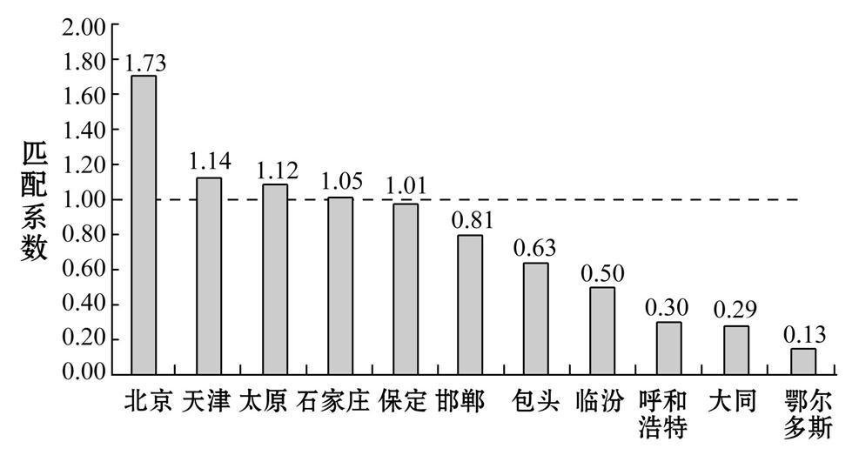
15.下列城市住房供远大于求的是 ( )
A.北京 B.保定 C.大同 D.鄂尔多斯
16.北京匹配系数最高,原因主要是 ( )
A.人口大量迁入 B.新婚人口多 C.拆迁较多 D.出生儿童较多

17.近几年北京匹配系数出现下降趋势,主要原因可能是 ( )
A.人口自然增长率降低 B.人口老龄化升高
C.城市用地紧张 D.产业向周边转移
右图是塔里木边缘的某区域,冲积扇是当地重要的种植业分布区。读图回答18、19题。
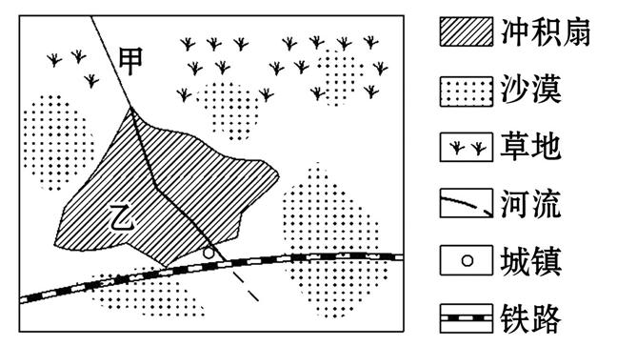
18.甲河流的流向是 ( )
A.东北向西南 B.西北向东南
C.西南向东北 D.东南向西北
19.与长江三角洲地区相比,乙冲积扇发展种植业的优势条件是 ( )
A.光照 B.水源 C.市场 D.交通
窑湾古镇西依大运河,东临骆马湖,三面环水,历史上溯到春秋。秦汉时期,作为军需品烧窑处,周边窑多,故称窑湾。古镇鼎盛于明清时期,为南北水运枢纽和重要的商品集散地。读窑湾古镇地理位置图,完成20、21题。
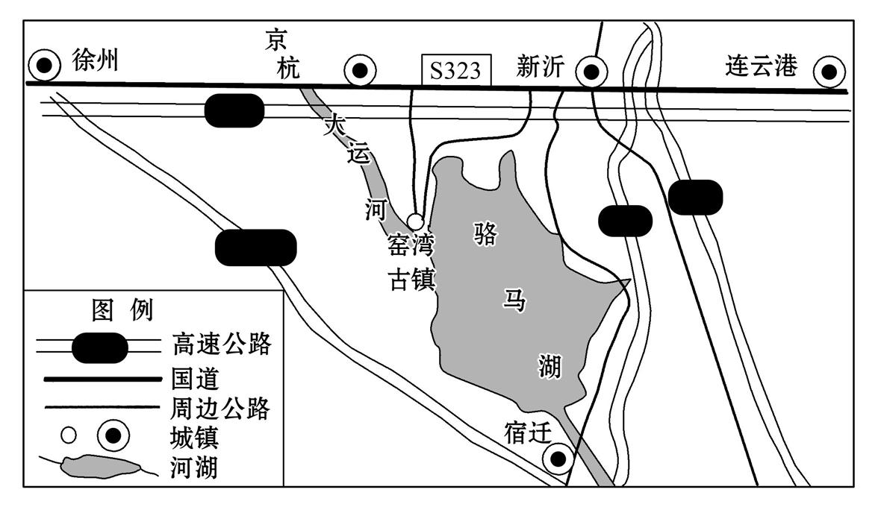
20.窑湾古镇明清时期是重要的商品集散地,主要得益于 ( )
A.漕运的兴盛 B.发达的制造业
C.广阔的消费市场 D.丰富的农矿产品
21.当今窑湾古镇难以恢复往日繁荣的景象,其主要原因是 ( )
A.京杭大运河泥沙淤积严重 B.受其他交通运输方式冲击
C.古镇青壮年人口大量外迁 D.战乱对古镇的破坏较严重
鄱阳湖近60年来出现初冬严重枯水的年份有12年。枯水期时,大面积的河滩、草洲显露,成为天然的牧牛场。据此完成22、23题。
22.从下列水循环环节分析,枯水期时鄱阳湖湖面萎缩的主要原因是 ( )
A.地表径流汇入减少 B.湖水下渗增加
C.地下径流流出增加 D.湖面蒸发增大
23.下列措施有利于保护鄱阳湖湿地的是 ( )
A.退耕还牧 B.围湖造田 C.移民建镇 D.裁弯取直
2019年10月2日,三星电子宣布关闭惠州工厂,正式停止手机产品在中国生产。目前,该公司已投资47亿元人民币在印度建成了该品牌旗下最大的手机工厂。据此完成24、25题。
24.1992年韩国三星电子在惠州建工厂首要的有利条件是 ( )
A.劳动力充足,薪资水平低 B.我国市场巨大
C.治理污染费用较低 D.地价便宜
25.韩国三星电子公司到印度投资建厂,可能带来的影响是 ( )
A.加大印度的就业压力 B.降低韩国电子产品的科技含量
C.降低韩国制造业销售份额 D.促进印度第二产业的快速发展
二、非选择题(本大题包括3个小题,共50分)
26. (20分)结合图文材料,回答问题。
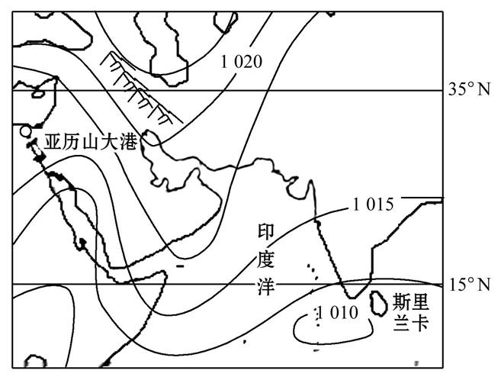
某月,从我国广州港出发的一艘货轮经斯里兰卡驶往埃及亚历山大港。右图为该货轮所经海域该月海平面等压线(单位:hPa)分布图。
(1)据图判断,该月北半球所属的季节为 。请说明依据。(6分)
(2)该月斯里兰卡盛行风向为 ,该月亚历山大港所在地区的气候特征是 。(4分)
(3)货轮途经印度洋时,洋流的运动方向是 ;途经的红海位于板块的 (填“生长”或“消亡”)边界上。据此推测,红海今后的发展趋势是 。(6分)
(4)阿拉伯半岛的自然带为 ,阿拉伯半岛主要的可再生能源为 。(4分)

27.(20分)阅读图文材料,完成下列要求。
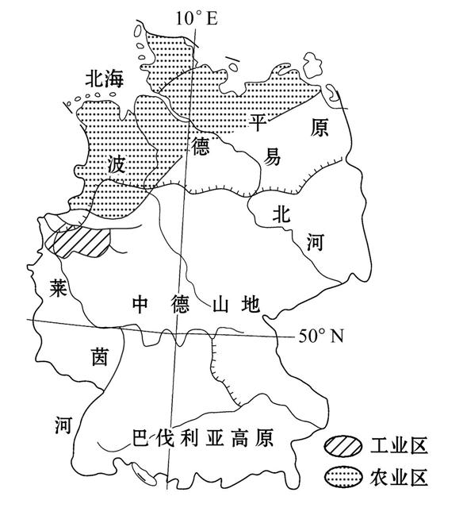
德国是欧洲第一大经济体,是欧洲人口最稠密的国家之一。德国地势南高北低,分为三部分:北部为波德平原,中部为中德山地,南部为巴伐利亚高原、阿尔卑斯山。其中波德平原乳畜业发达,巴伐利亚高原河谷地带是德国主要的葡萄种植区。右图为德国地理位置及地形分布图。
(1)德国的人口增长 ,人口增长模式为 。(4分)
(2)从大气污染的角度考虑,德国的重工业应布局在城市的 (填“西南部”或“东北部”),理由是 。(6分)
(3)葡萄属于喜温植物,耐旱忌湿,喜光性强。简述巴伐利亚高原河谷地带成为德国主要葡萄种植区的自然原因。(4分)
(4)鲁尔区曾是以煤炭、钢铁产业为主的传统工业区。工业区内炼铁厂、炼钢厂、轧钢厂、机械厂、机修厂等分布高度集中。试说明这些企业高度集中的好处。(6分)
28.(10分)阅读材料,完成下列问题。
2019年9月18日习近平总书记在郑州主持召开黄河流域生态保护和高质量发展座谈会上指出:黄河流域生态保护和高质量发展,是重大国家战略。黄河发源于青藏高原,其干流呈巨大的“几”字形,曲折向东流入渤海;河口镇为黄河上、中游分界点。下图示意黄河流域。
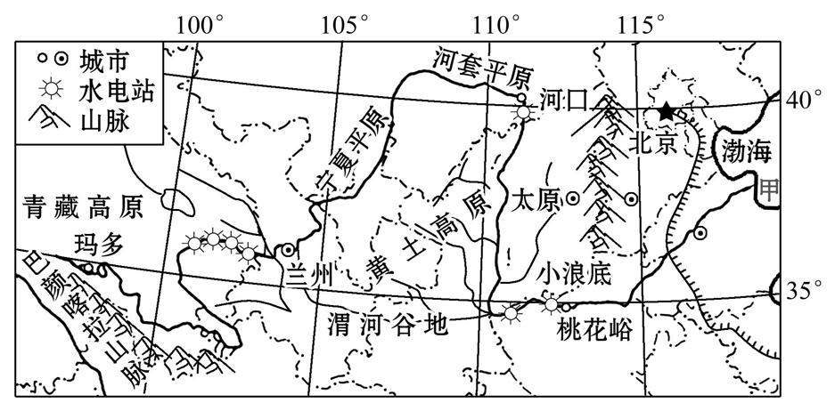
(1)河套平原种植业发达,是内蒙古和宁夏的粮食基地,故有民谚“黄河百害,唯富一套”。河套平原成为西北地区粮食基地的主导因素是 (填“地形平坦开阔”或“灌溉水源充足”)。“黄河百害”的根源是 (填“流域内水土流失严重”或“流域内降水季节变化大”)。(2分)
(2)黄河上游开发建设的核心是 (填“水能开发”或“航运建设”),并简述判断理由。(4分)
(3)黄河中游的山西省、陕西省煤炭资源丰富,近年来其发展遭遇了一系列问题。借鉴鲁尔区重新繁荣的措施,为山西省、陕西省的煤炭产业可持续发展提出合理建议。(4分)

参考答案
1.A 2.D 第1题,白天花盘随着太阳转动,太阳的视运动为东升西落,因而向日葵转动方向是自东向西。第2题,夏至日太阳直射北半球,越向北,白昼时间越长,向日葵花盘转动时间越长;四城市中哈尔滨最靠北。
3.B 4.B 第3题,太湖石是一种石灰岩,属沉积岩。第4题,太湖石是由岩溶作用形成的千姿百态的碳酸盐岩,沉积在太湖底部的石灰岩,经流水的侵蚀作用变得千姿百态、玲珑剔透。该地受冰川侵蚀作用、风化作用、风力侵蚀作用小。
5.C 6.A 第5题,从图中可以看到,丹东位于温带季风气候区,其植被类型是温带落叶阔叶林。第6题,从图中可以看到丹东的纬度更高,气温较低,银杏的生长速度较慢;两地都是银杏树,因此枝繁叶茂,冬季落叶和树干高大,都是相似的。
7.D 8.C 第7题,由所学知识可知,地球表面水体蒸发量最大的是海洋,这些水体大部分形成海洋上的降水;由此可推断出图中海水蒸发为87,海洋上的降水为79,陆地蒸发为13,陆地降水为21;陆地降水除了被蒸发的部分,剩余部分以径流的形式流回海洋,故入海径流量为8。第8题,根据上题分析可知,环节a为水汽输送,该环节将海洋上的水汽输送到陆地上空,其主要动力源自太阳辐射;环节b为地表径流,参与地表形态的塑造。
9.A 10.D 第9题,孟加拉国洪涝灾害的形成主要与地形、降水和台风(飓风)有关;孟加拉国位于恒河下游,地势低平;为热带季风气候,夏季受印度洋西南季风的影响,降水丰富;位于孟加拉湾顶部,常受台风(飓风)侵袭。第10题,防洪减灾措施主要分为工程措施与非工程措施两类。工程措施主要包括:兴建水库,退耕还湖,提高对洪水的调蓄能力;修筑堤坝,防止洪水漫溢;疏浚河道,加快泄洪速度;开辟分洪区,开挖分洪道,降低洪水水位等。而提高森林覆盖率,减少水土流失属于非工程措施。
11.D 12.C 第11题,从图中数据可以看出,2015年,德国外来移民人口比重最大的是20岁～50岁人口,属于青壮年。第12题,从图中数据可以看出,德国的青少年比重较低,老年人比重较大,出生率较低,死亡率较低,人口增长模式属于“低—低—低”型。
13.A 14.D 第13题,电子商务、移动支付都是在互联网平台进行,交通运输是该模式的组成部分,都与“互联网+交通”模式相关度较高。 第14题,“互联网+交通”出行模式,是为了方便人们打车出行,对车辆进行定位,需要用GPS。查寻车辆信息,需要用GIS。
15.D 16.A 17.D 第15题,该图反映的是住房需求量与住房供给量之间的比值。故比值越小则需求量越小,供给量越大。图中鄂尔多斯比值最低,则供给量最大需求量最小。第16题,北京匹配系数最高证明供小于求,主要是人口大量迁入,流动人口对住房的需求量大而住房供应量小导致的。第17题,随着雄安新区的建立以及环境的要求,北京大量产业外迁,导致人口减少,住房压力减轻。匹配系数开始下降。其他原因不是主要原因。
18.B 19.A 第18题,冲积扇平面上呈扇形,扇顶伸向谷口,根据冲积扇的形状,可判断甲处为来水方向,河流由西北向东南。第19题,塔里木盆地地处内陆,气候干旱,该地降水少,晴天多,光照充足。
20.A 21.B 第20题,根据材料,窑湾古镇所处地理位置优越,古镇西依大运河,东临骆马湖,三面环水,为南北水运枢纽,漕运的兴盛带动了窑湾古镇工商业的迅速繁荣,窑湾古镇逐渐发展成为京杭大运河上的重要码头和商业重镇,使窑湾古镇成为重要的商品集散地。第21题,由于近现代以来南北向铁路、公路交通运输的快速发展,以及廉价的近海海运的兴起,大运河沟通南北人流、物流大动脉的功能逐步被各种现代交通方式所取代,失去了在交通运输市场上的竞争力,古镇随之衰落。
22.A 23.C 第22题,枯水期时进入鄱阳湖的地表径流减少,造成鄱阳湖湖面萎缩。第23题,移民建镇使得人们远离鄱阳湖,可以减少人们对鄱阳湖的破坏。
24.A 25.D 第24题,1992年,中国沿海陆续开放,经济发展还在低水平,韩国三星电子在中国的工厂属于劳动力指向型工业,而我国那时劳动力丰富且低廉,所以1992年韩国三星电子在惠州建工厂首要的有利条件是劳动力充足,薪资水平低;三星电子建厂首要目的是降低成本获得最大利润,市场需求大是重要影响因素,但不是最主要因素;电子工业污染小,地价所占成本不高,不是考虑的首要因素。第25题,韩国三星电子公司到印度投资建厂,会给印度带来大量的就业机会;印度的电子工业也很发达,不会降低韩国电子产品的科技含量;会增大韩国制造业在印度及周边国家的销售份额,促进印度第二产业的快速发展。
26.【解析】第(1)题,根据图中等压值的高低进行判断,此时北半球陆地气压高于海洋(或陆地出现高气压中心),说明此时陆地气温比海洋低,据此判断为冬季。第(2)题,根据材料及所学知识,斯里兰卡北侧越往北气压越高,而风向由气压及地转偏向力共同影响,高压指向低压,北半球向右偏,故该月斯里兰卡盛行风向为东北风,此时亚历山大港受西风带的控制,降水较多,此时温和多雨。第(3)题,此时为冬季,北印度洋洋流呈逆时针旋转,因此货轮途经印度洋时,洋流的运动方向是自东向西呈逆时针方向运动;红海位于印度洋板块与非洲板块的生长边界,今后红海的面积将逐渐扩大。第(4)题,阿拉伯半岛为热带沙漠气候,降水稀少,太阳能丰富,自然带为热带荒漠带。
答案:(1)冬季 北半球陆地气压高于海洋(或陆地出现高气压中心),说明此时陆地气温比海洋低。
(2)东北风 温和多雨
(3)自东向西呈逆时针方向运动
生长 两侧板块背离运动,面积逐渐扩大
(4)热带荒漠带 太阳能
27.【解析】第(1)题,目前德国人口增长缓慢,甚至为负增长,人口增长模式属于“低—低—低”模式。第(2)题,德国地处西风带,全年盛行西南风,因而有大气污染的重工业应布局在城市的东北部。第(3)题,葡萄属于喜温植物,耐旱忌湿,喜光性强。巴伐利亚高原河谷地带,纬度较低,热量条件较好;受地形影响降水相对较少,光照充足;河谷地区,灌溉水源充足。第(4)题,工业区内炼铁厂、炼钢厂、轧钢厂、机械厂、机修厂等分布高度集中,可以加强企业间信息交流和技术协作;企业之间存在工业联系,可减少运费,降低生产成本;共同利用基础设施,节约建设投资;扩大影响力,取得规模效益;利于污染物的集中回收处理,利于废弃物的综合循环利用。
答案:(1)缓慢(或负增长) “低—低—低”模式
(2)东北部 德国盛行西南风,重工业应布局在盛行风的下风向
(3)纬度较低,热量条件较好;受地形影响降水相对较少,光照充足;河谷地区,灌溉水源充足。(答对2点即可)
(4)可以加强企业间信息交流和技术协作;减少运费,降低生产成本;共同利用基础设施,节约建设投资;取得规模效益;利于污染物的集中回收处理,利于废弃物的综合循环利用。(答对两点即可)
28.【解析】第(1)题,河套平原位于我国西部干旱半干旱地区,深居内陆,降水少,水源少是其农业发展的制约因素,当地有黄河流经,灌溉水源充足,因此成为西北地区粮食基地。“黄河百害”的根源是流域内水土流失严重,泥沙含量大,导致下游形成“地上河”。第(2)题,黄河上游流经我国地势第一级、第二级阶梯交界处,落差大、流速急,水能资源丰富,不利于航运建设。所以黄河上游开发建设的核心是水能开发。第(3)题,德国鲁尔区改造的措施有改善投资环境,鼓励新兴产业和第三产业迁入;煤炭企业数量减少,规模扩大;调整企业产品结构,提高产品技术含量;完善交通运输网等。借鉴鲁尔区重新繁荣的措施,山西省、陕西省的煤炭产业可以采取以下措施:调整优化产业结构,适当降低重工业比重,加快发展新兴工业和服务业、高新技术产业、旅游业等;调整优化工业布局;加大科技投入,提高煤炭资源的利用率;延长煤炭加工的产业链,增加附加值,增加经济效益;拓展交通,完善交通网,加快煤炭外运;生态方面:治理环境污染,美化环境等。
答案:(1)灌溉水源充足 流域内水土流失严重
(2)水能开发 理由:上游水量丰富;地势落差大,水能蕴藏量大。
(3)调整优化产业结构;加快发展新兴工业和服务业;加大科技投入,提高资源利用率;调整优化工业布局;延长产业链,增加附加值;拓展交通,完善交通网,加快煤炭外运;治理环境污染,美化环境等。

